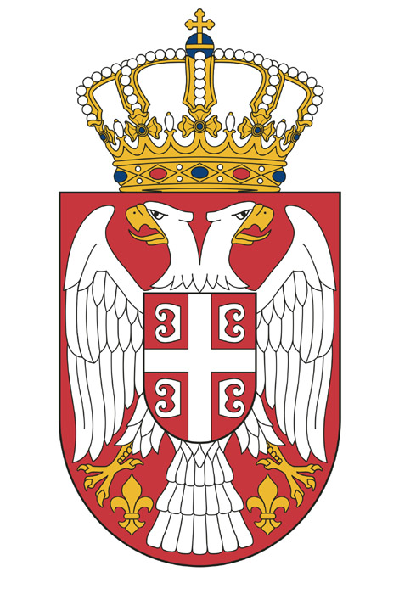

РЕПУБЛИКА СРБИЈА
КАБИНЕТ ПРЕДСЕДНИКА
СЛУЖБА ЗА САРАДЊУ СА МЕДИЈИМА
ПРЕДСЕДНИКА РЕПУБЛИКЕ

И З Ј А В А З А Ј А В Н О С Т


Београд, 15. октобар 2014. године – Председник Републике Србије Томислав Николић најоштрије је осудио јучерашњи инцидент на стадиону Партизана са заставом на којој је приказана мапа такозване „Велике Албаније“.

Председник Николић је констатовао да су очигледне намере оних који су организовали и спровели у дело план са летелицом која је носила заставу „Велике Албаније“ да изазову немире у Србији и да покушају да дестабилизују цео регион. „Спортске утакмице нису место за пласирање провокативних политичких порука“ истакао је председник Србије и додао да се ради о промоцији бескруполозне и неоствариве идеје о „Великој Албанији“, за коју се могло очекивати да ће наићи на оштру реакцију на самом стадиону и целој земљи. „Србија је учинила све да прошлост оставимо за нама и да развијамо пријатељске односе“ подвукао је председник Николић. Предстојећа посета албанског председника владе Едија Раме очекивана је у Србији као знак успостављања изванредних односа, истакао је председник и додао да је након атентата на успостављање пријатељства Србије и Албаније, очигледно да ће Албанији бити потребне деценије, ако не и векови да постане нормална држава, без мржње према Србима. Јучерашња безумна акција је требало да буде најоштрије осуђена од стране државног врха Албаније и њене јавности, сматра председник.
„Недостајала је само експлозивна направа у летелици, па да се стекне утисак о повезаности са терористом број један у свету“ додао је председник Србије. Посебно је забрињавајућа чињеница да екстремисти исписују поруке мржње на манастиру Високи Дечани и да стотине Албанаца с Косова и Метохије учествује у терористичким акцијама у Ираку и Сирији.

Председник Србије Томислав Николић инсистира да службе безбедности, Министарство унутрашњих послова и Управа царина схвате јучерашњи догађај као последње упозорење. „Следећи овакав догађај“, опомиње председник, „могао би имати људске жртве“.

Писмо уреднику:

Фудбалска утакмица Србија и Албанија прекинута је синоћ у 42. минуту пошто се над тереном појавила летелица на даљинско управљање - "квадкоптер", на коју је било закачено платно са мапом "Велике Албаније" у бојама албанске заставе и с црним двоглавим орлом, која је изазвала револт публике на стадиону.

За више информација молимо Вас контактирајте:

Служба за сарадњу са медијима
Председника Републике
Вукица Кривокапић
T: +381 66 8252047
E: mediji@predsednik.rs

